#### Exercises / Übungen



***MANAGE YOUR STRESS WITH MINDFULNESS***

***BEWÄLTIGE DEINEN STRESS DURCH ACHTSAMKEIT***

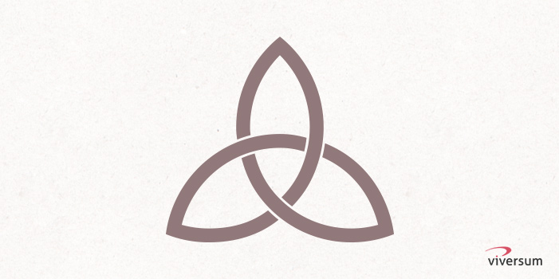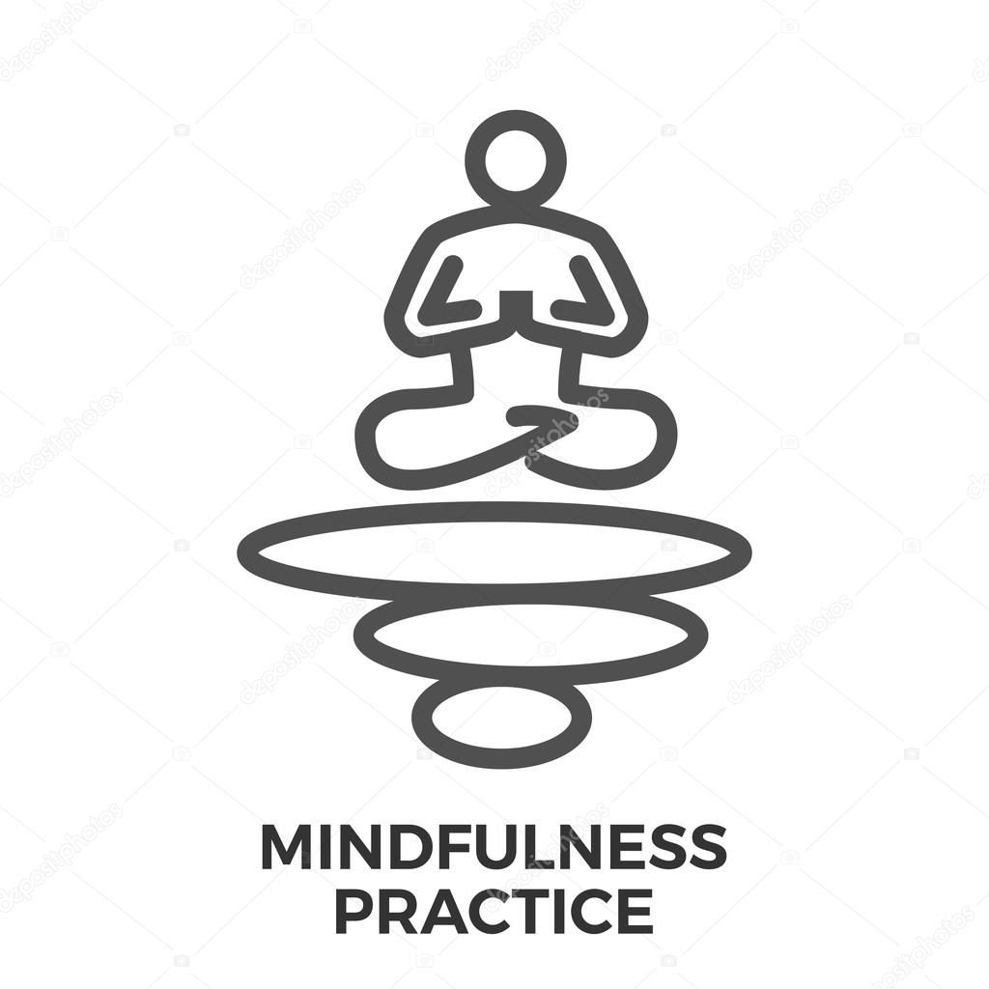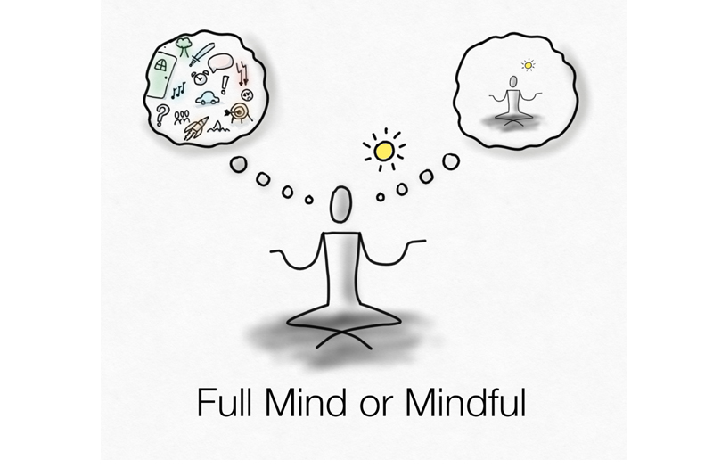

*This brochure is based on the workshops of the meeting at College Louis Brisson in St. Savine, Troyes, France,*

*4 - 8 March 2019*

Ihr Firmenslogan

EHL – Enjoy a Healthy Lifestyle

1. Lege eine Hand auf deinen Bauch und atme tief ein und aus,
2. Sitze ruhig da und lass deine Augen durch den Raum wandern
3. Put your hand on your stomach and breathe deeply in and out.
4. Sit still and let your eyes wander around the room

## Mindfulness is about paying attention in a particular way on purpose, in the present moment and without judgment.

## Achtsamkeit heißt, in der Gegenwart zu leben und Gefühle hinzunehmen ohne sie zu bewerten

# To practise mindfulness you need time and space

## Stress Reduction Techniques

## - meditate

## - breathe deeply

## -be present

- laugh out loud

- listen to/play music

## - reach out to others

## - have alone time

## - drink tea

## - be present

## - stretch

## - tune into your body

## -control your body

## - be grateful

## - slow down

## - go outdoor

- be yourself

#### Manage Your Stress Bewältige deinen Stress Manage Your Stress

**Zum Praktizieren von Achtsamkeit brauchst du Zeit und Platz.**

Techniken um Stress zu reduzieren:

- Meditation

- tief einatmen

- lache aus vollem Herzen

- höre/spiele Musik

- nimm Kontakt zu anderen auf

- nimm dir Zeit für dich

- trinke Tee

- sei präsent

- strecke dich

- horche in deinen Körper

-kontrolliere deinen Körper

-sei dankbar

-komm runter

-sei du selbst

